**Filipe Sousa (76639), Hugo Xavier (108180), Lucas Matos (93245), Tiago Fonseca (107266)**

Grupo 105, v2023-02-19.

[Diagramas](https://uapt33090-my.sharepoint.com/:f:/g/personal/t_fonseca_ua_pt/EllLfaf2e4VKmJ37AJ_HGJcBpZEyXtzg_2CuojiSuWWI7Q?e=ptCHt1)

RELATÓRIO

Lab 1: Modelação de processos (atividades)

**Exercício 1.1**

O diagrama representa o processamento de uma encomenda, de forma a ser entregue ao cliente.

O pedido de encomenda é recebido, sendo que de seguida é verificado se o mesmo é aceite ou não.

1. Caso não seja aceite, o pedido de encomenda passa diretamente para a fase de encerramento.
2. Caso seja aceite, o pedido de encomenda é preenchido, sendo que de seguida ocorrem duas fases em paralelo: o envio da fatura para o cliente, a aceitação do pagamento e o envio da encomenda para o cliente.

No final o pedido de encomenda é encerrado e o processo é dado como concluído.

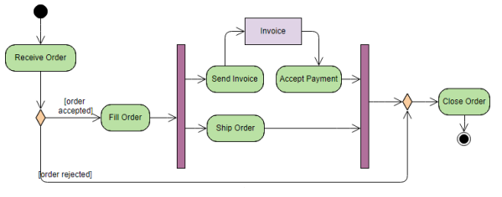

Diagrama 1. Representação do processamento de uma encomenda, por parte de uma empresa

**Exercício 1.2**

O diagrama representa o processo de adesão e uso do Cheque-Dentista, para que o utente, caso necessite, usufrua de cuidados dentários.

Em primeiro lugar, o utente comparece à consulta e é avaliado clinicamente pelo médico assistente.

Caso o utente não necessite de cuidados orais, os requisitos para receber o Cheque-Dentista não são verificados e, por isso, o processo é finalizado.

Caso necessite de cuidados orais, o médico assistente referencia-o para o Cheque-Dentista, sendo este emitido pela administração. O utente levanta o Cheque-Dentista e escolhe a clínica onde quer realizar o tratamento, prosseguindo de seguida à marcação da consulta.

O utente aparece na consulta e o médico dentista pesquisa no SISO o Cheque-Dentista. Após ter pesquisado o Cheque-Dentista, o médico consulta o utente, procede aos devidos registos, e realiza o diagnóstico e tratamento.

Caso o utente não necessite de consultas subsequentes, o tratamento acaba. Caso contrário, o médico marca uma nova consulta.

O tratamento acaba quando o utente não necessitar de mais cuidados médicos.

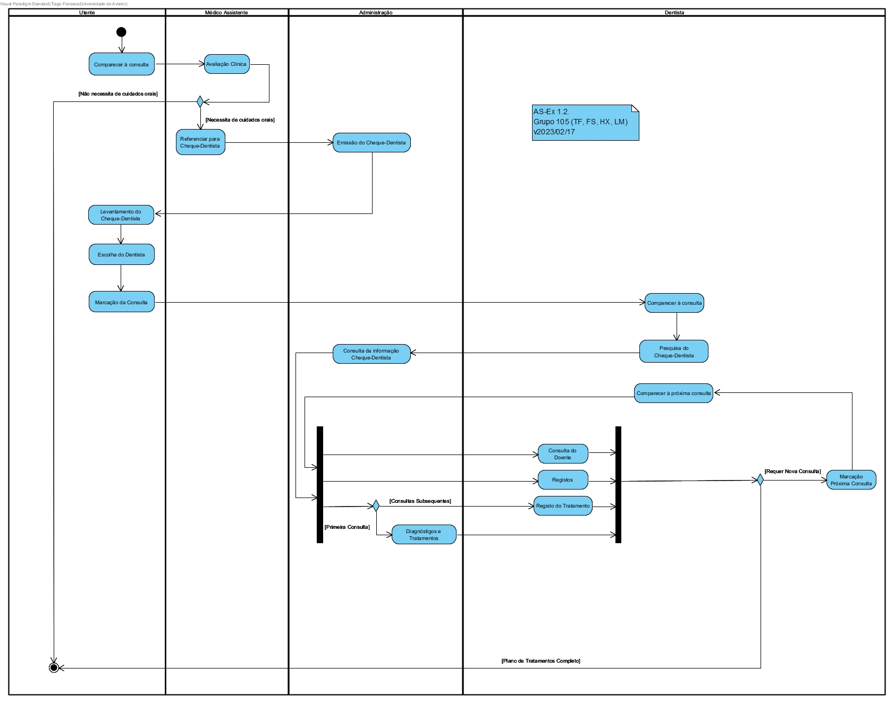**Exercício 1.2**

Diagrama 2. Representação do processo de atribuição e uso dos Cheque-Dentista

**Exercício 1.3**

Sem qualquer auxílio tecnológico, o condutor desloca-se com o seu veículo a vários estacionamentos, de forma a encontrar um lugar para estacionar.

1. Se não encontrar um lugar, terá de deslocar-se para outro estacionamento.
2. Se encontrar, procede ao estacionamento do seu veículo, tendo depois de proceder ao pagamento num parquímetro após o estacionamento, ou no final do estacionamento.

Com auxílio tecnológico, neste caso através de uma app, o condutor insere os parâmetros do lugar de estacionamento que pretende procurar ( tais como a localização, tempo de estacionamento, coberto ou descoberto). De seguida, inicializa a procura, o que desencadeia o processo de pesquisa (feito pela app) pelo estacionamento ideal.

1. Caso não exista um estacionamento disponível, que corresponda a esses parâmetros, a app envia uma notificação ao condutor, para que o mesmo considere novos parâmetros.
2. Caso exista, a app envia uma notificação com a localização ao condutor. O condutor decide se pretende ficar ou não com o estacionamento encontrado.
   * 1. Se recusar, o cliente tem a opção de editar os parâmetros de procura, para que seja pesquisado um estacionamento com maior compatibilidade.
     2. Se aceitar, o cliente procede ao pagamento. Paralelamente à deslocação do cliente ao estacionamento, a app envia a fatura ao cliente e reserva o lugar de estacionamento. De seguida, a app envia uma notificação com os dados do estacionamento (hora de estacionamento, tempo de validade do estacionamento e localização do lugar de estacionamento reservado) ao cliente, de forma a facilitar a localização do lugar reservado. Finalmente, o condutor estaciona o veículo.

A app, com a sua versatilidade em encontrar lugares de estacionamento vagos e compatíveis com as preferências do cliente, atrai mais utilizadores, beneficiando tanto os operadores como clientes.

**Exercício 1.3**

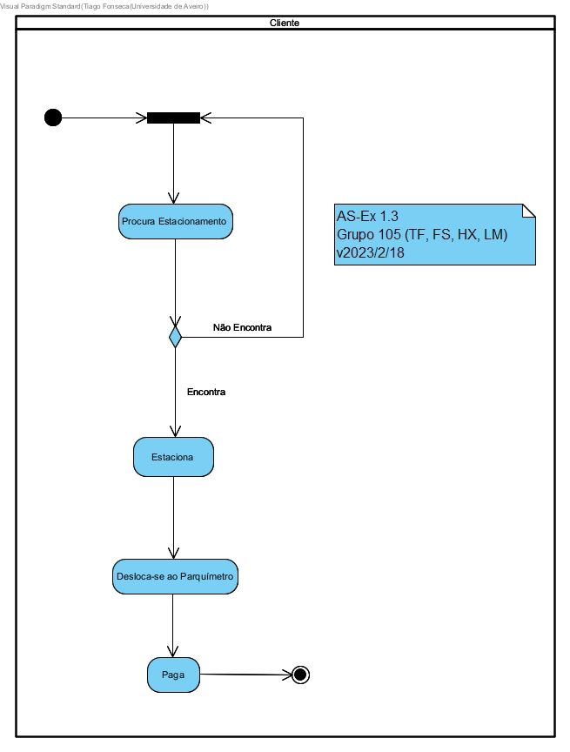

Diagrama 3. Representação do processo de estacionamento sem tecnologia

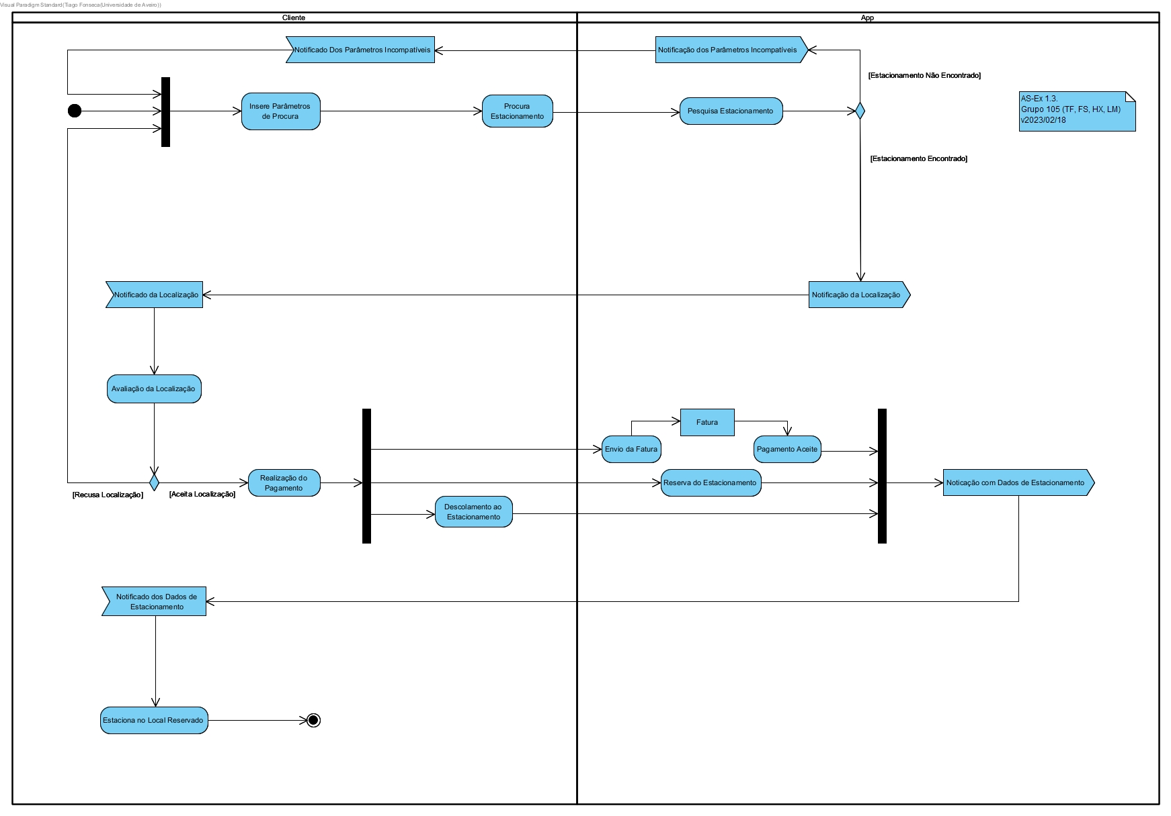 **Exercício 1.3**

Diagrama 4. Representação do processo de estacionamento com tecnologia

**Exercício 1.4**

O aluno começa por submeter o pedido de provas dentro do prazo definido. De seguida, a secretaria analisa o pedido das provas e a situação das propinas:

1. Caso exista uma irregularidade nas propinas, a Secretaria envia uma notificação ao aluno.
2. Caso as propinas estejam regularizadas, o processo avança para o Diretor de Curso, que irá escolher um júri.

A composição do júri deverá ser aprovada pelo diretor do D.E.T.I. Após a aprovação, a Secretaria envia um pedido de homologação do júri à Reitoria.

A Reitoria avalia o pedido, sendo o aluno notificado no final desta avaliação:

1. Se o pedido for rejeitado, o processo de defesa de dissertação é dado como encerrado.
2. Se for aceite, o presidente do júri procede à marcação da data das provas, notificando o aluno sobre a mesma. O aluno aguarda até à data definida para fazer as provas públicas. Após as mesmas, o aluno tem um prazo de 10 dias úteis para submeter a versão final do documento à Secretaria do D.E.T.I, com as suas devidas correções.

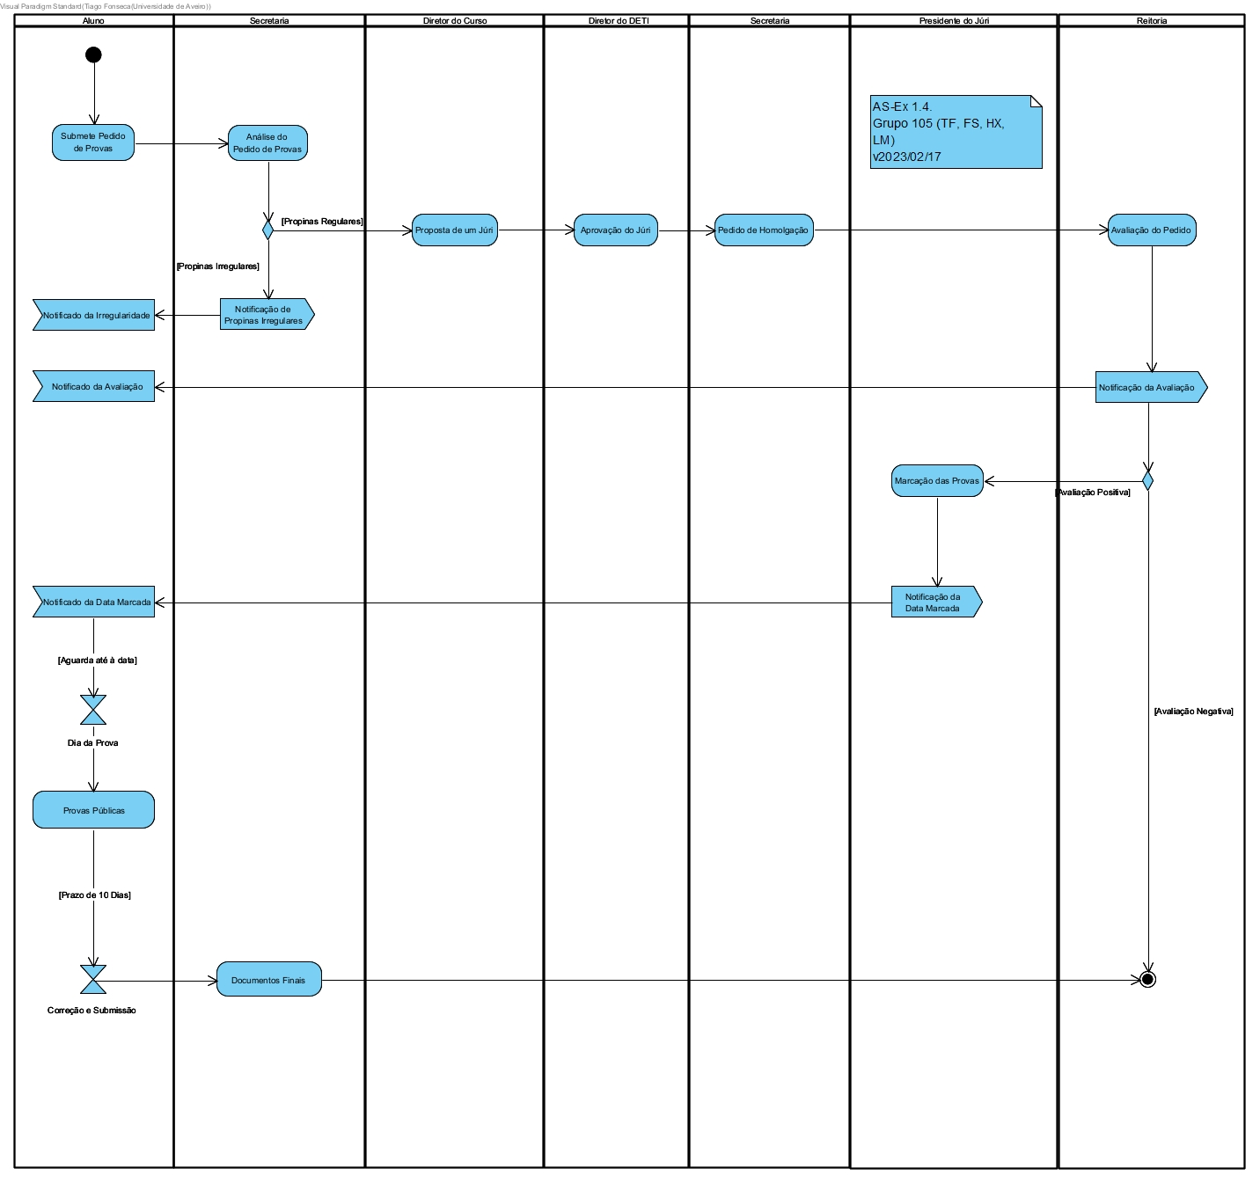**Exercício 1.4**

Diagrama 5. Representação do procedimento de defesa de dissertação